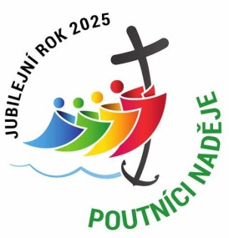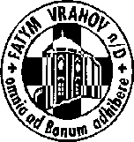

FATYM Vranov nad Dyjí, Náměstí 20, 671 03 Vranov nad Dyjí;

515 296 384, email: [vranov@fatym.com](mailto:vr@fatym.com); www.fatym.com

Bankovní spojení: Česká spořitelna č.ú.:1580474329/0800

**9. 2. Pátá neděle v mezidobí**

7,30 Štítary – mše svatá

7,30 Vratěnín –mše svatá

9,00 Plenkovice – mše svatá

9,15 Vranov – mšesvatá

10,15 Olbramkostel - mše svatá

11,11 Lančov – bohoslužba slova

11,30 Šumná – mše svatá

**10. 2. pondělí památka sv. Scholastiky, panny**

16,00 Vratěnín – mše svatá

**11. 2. úterý památka Panny Marie Lourdské**

16,00 Uherčice – kaple sv. Anežky v domě sl. Součkové – mše svatá

18,06 Štítary – mše svatá

**12. 2. středa památka sv. Benedikt Aniánský**

7,30 Olbramkostel – mše svatá

17,00 Šumná – svatá půlhodinka

18,00 Lančov – mše svatá

**13. 2. čtvrtek 5. týdne v mezidobí – sv. Kateřina Ricciová**

16,00 Onšov – mše svatá

17,00 Vranov – mše svatá

18,00 Šumná – mše svatá

**14. 2. pátek 5. týdne v mezidobí - výročí úmrtí sv. Cyrila/ sv. Valentýn**

8,00 Vranov – mše svatá

18,00 Plenkovice – mše svatá

18,06 Štítary – mše svatá s přípravou na biřmování

**15. 2. sobota 5. týdne v mezidobí – bl. Bedřicha Bachsteina a druhů, mučedníků**

**14,00 Olbramkostel – Svatoizidorská mše svatá zvlášť pro zemědělce**

17,00 Vranov – pouť Nový Jeruzalém

**16. 2. Šestá neděle v mezidobí**

7,30 Štítary – mše svatá

7,30 Vratěnín –mše svatá

9,00 Plenkovice – mše svatá

9,15 Vranov – mšesvatá

10,15 Olbramkostel - mše svatá

11,11 Lančov – mše svatá

***Heslo: V Svatém roce svatě žijme, vzácnou milost využijme.***

**13. 2. - 16. 2.** **Vranov DOET** marianky - téma: Jak se radovat, **20. 2. – 22. 2. DOET Vranov** ženy z Vranova a okolí - téma: Bohu díky, **23. 2.** Vranov v 15,00 dětský maškarní karneval, **28. 2.** Šumná KD v 19,30 ples, neděle **2. 3**. Znojmo kino pro TKS koledníky v 15,30 Rozum v divočině, **29. 3.** Vratěnín – kmotrovská mše svatá